RESTART: Osposobljavanje poduzetnika u svrhu otpornosti i razvoja

Obrazac studije slučaja
(Rezultat 3 - Zadatak 3.1. & Zadatak 3.2)

Autor studije slučaja: | Slovačka poslovna agencija
Naziv modula kojemu studija slučaja pripada | Modul 5: Održivo, društveno i zeleno poduzetništvo
Naslov studije slučaja: | CILA - lider u etičkoj modi s fokusom na “capsule” garderobne kolekcije
Opis studije slučaja: | Industrija brze mode (Fast Fashion Industry) već se dugo vremena suočava s kritikama zbog velikog ekološkog opterećenja i nepovoljnih uvjeta rada zaposlenika. S druge strane, koncept spore mode (Slow Fashion) rješava spomenute izazove te se odgovorno i obzirno odnosi prema okolišu i radnoj snazi. Cila je slovački modni brend koji s pravom pripada kategoriji spore mode. Namjera pokretanja tvrtke temeljila se na ideji stvaranja kvalitetne, udobne i bezvremenske odjeće koju će ljudi nositi duže i koja neće završiti na otpadu.  Cila kreira odjeću za žene koje vode računa o održivom načinu života. Održivost, društvena odgovornost i ženska snaga stoga su u središtu poslovanja. Usredotočeni su na trajnost svojih proizvoda i lokalnu proizvodnju u Slovačkoj. Koji je njihov točan pristup?  - Prijedlozi nastaju u suradnji sa ženskom "publikom"  - Materijale dobivaju iz lokalnih radionica u Slovačkoj u obliku visokokvalitetnog tekstilnog "otpada", koji se naknadno reciklira - uglavnom biraju organske certificirane tkanine  - Gumbi koji se više ne koriste također dobivaju drugu priliku  - Proizvodnja se odvija u manjim radionicama s iskusnim krojačicama  - Za pakiranje se koristi samo reciklirani papir  - Ostaci materijala preostalog iz proizvodnje idu u škole, prerađivačima tekstilnog otpada ili se koriste za pakiranje  2017. godine brend je nagrađen nagradom Via Bona Slovakia za inspirativan projekt u kategoriji Green Company, koju dodjeljuje poznata slovačka Zaklada Pontis, a 2020. godine tvrtka je stigla do finala u istoj kategoriji.  Od svog osnutka Cila se temelji na transparentnosti i ne gradi “brend kao trend”. Objavljuje sve dostupne informacije i opise proizvoda i njihovog podrijetla. Također, Cila empatiju smatra važnom te aktivno gradi odnose s kupcima na raznim događanjima na kojima se tvrtka može predstaviti.  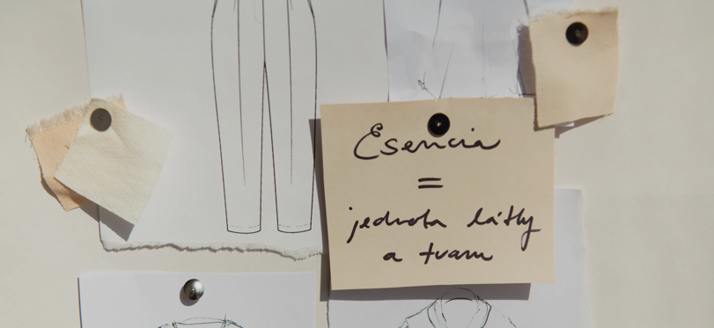  Izvor fotografija: https://cilaatelier.sk/
Poveznica za više informacija: | https://cilaatelier.sk/
Ciljana skupina studije slučaja: |  Mikro, mala i srednja poduzeća (MMSP)    Zaposlenici MMSP-a   EU VET ekosustav    Organizacije za poslovnu podršku

ESCO kompetencije i vještine:
- Transverzalne vještine i kompetencije
  - Društvene i emocionalne vještine
  - Kritičko mišljenje
  - Analitičko mišljenje
  - Rješavanje problema
  - Samoupravljanje
  - Poslovno upravljanje
  - Prilagodljivost
  - Otpornost
  - Kreativnost
  - Umrežavanje
  - Inicijativa
  - Fleksibilnost
  - Otvorenost
  - Rješavanje složenih problema
  - Suradnja
  - Empatija
  - Inovacija
  - Vodstvo

- Vještine
  - Tehnološke vještine
  - Marketing proizvoda
  - Digitalni marketing
  - Digitalne vještine
  - Komunikacija
  - Suradnja
  - Emocionalna inteligencija

- Znanja
  - Poslovno upravljanje
  - Online učenje i obuka
  - Oglašavanje
  - Računarstvo u Oblaku
  - Veliki podaci
  - E-trgovina
  - Umjetna inteligencija
  - IoT (Internet of Things – “internet stvari”)
  - Digitalna pismenost
  - Kibernetička sigurnost
  - rudarenje i analiza podataka
  - Održivost
  - Dobrobit
  - Klimatske promjene
  - Upravljanje društvenim mrežama

